|  |  |  |  |
| --- | --- | --- | --- |
| **Adı:** |  | **…………………. Lisesi** |  |
| **Soyadı:** |  | **………………. Eğitim Öğretim Yılı** | Tarih: ……/……/ 20.. |
| **Sınıfı:** |  | **DİN KÜLTÜRÜ VE AHLAK BİLGİSİ** | Aldığı Not |
| **No:** |  | **10. Sınıf 1.Dönem 1. Yazılı / Sınav Soruları** |  |

**1.** “Biz, hakikaten insanoğlunu şan ve şeref sahibi kıldık. Onları (çeşitli nakil vasıtaları ile) karada ve denizde taşıdık. Kendilerine güzel güzel rızıklar verdik.

Yine onları, yarattıklarımızın birçoğundan üstün kıldık.” **(İsrâ suresi, 70. ayet)**

**Bu ayetten hareketle aşağıdaki yargılardan hangisine ulaşılabilir?**

A) İnsan, farklı ve özel konuma sahiptir.

B) Din, ilahî kurallar bütünüdür.

C) İnançlar dinin temelini oluşturur.

D) İbadet ve ahlak bir bütündür.

E) İman olmadan ibadetlerin değeri yoktur.

**2.** Evrende hiçbir şey başı boş, anlamsız ve amaçsız değildir.

**Buna göre;**

I. Her varlık birbiriyle uyum içerisindedir.

II. Her varlık tesadüflerin sonucunda anlam kazanmıştır.

III. Her varlık büyük bir bütünün parçası olarak amacına uygun hareket etmektedir.

**Yargılarından hangileri savunulamaz?**

A) Yalnız I B) Yalnız II C) Yalnız III

D) I ve II E) I, II ve III

**3.** Her insan, bir yaratıcıya inanma eğilim ve ihtiyacı içerinde doğar. Çünkü ilahî bir varlığa inanmak, bir inanca sahip olmak insanın temel özelliklerinden biridir.

Bu yolla insan varlık ve olaylar hakkında düşünerek içinde bulunduğu durumu anlamaya çalışır.

**Metne göre inanmanın sebebi aşağıdakilerden hangisidir?**

A) Ekonomi B) Kültür C) Dil

D) Ahlak E) Fıtrat

**4.** “(Yahudiler) Allah’ı bırakıp, hahamlarını; (Hristiyanlarsa) rahiplerini ve Meryem oğlu Mesih’i rab edindiler. Oysa bunlar da ancak, bir olan Allah’a ibadet etmekle emrolunmuşlardır. Ondan başka hiçbir ilah yoktur. O, onların ortak koştukları her şeyden uzaktır.

**(Tevbe suresi, 31. ayet)**

**Bu ayetin ana teması aşağıdakilerden hangisidir?**

A) Tevhit ve ibadet

B) İhlas ve takva

C) Ahlak ve peygamberler

D) Hristiyanlık ve Yahudilik

E) Hahamlar ve Rahipler

**5.** • “Allah şöyle dedi: “İki ilah edinmeyin. O, ancak tek ilahtır. O halde yalnız benden korkun.” (Nahl suresi, 51. ayet)

• De ki: “Eğer onların iddia ettiği gibi, Allah’la beraber (başka) ilahlar olsaydı, o zaman o ilahlar da arşın sahibine ulaşmak için elbette bir yol ararlardı.” (İsra suresi, 42. ayet)

**Bu iki ayet Yüce Allah’ın hangi sıfatıyla ilgilidir?**

A) Vücut B) Beka C) Vahdaniyet

D) İrade E) Tekvin

**6.** ……………………… delili evrende bir düzenin olduğu ve bu düzendeki her varlığın belirli bir gayeye yönelik olarak yaratıldığı öncülünden hareket eder. Evrene baktığımızda kusursuz bir düzenin işlediğini görürüz. Atomun çekirdeğinden gezegenlerin yörüngelerine, hücrenin işleyişinden Dünya’daki su döngüsüne kadar her noktada bu mükemmelliği görürüz.

**Bu metindeki boşluk aşağıdakilerden hangisiyle tamamlanmalıdır?**

A) Yaratılış B) Ahlak

C) Ekmel varlık D) Gaye ve nizam

E) Hareket

**7.** İslam filozoflarından Farabi tarafından kullanılmış daha sonra da Hristiyanlık dünyasında kullanılmaya başlanmıştır. Mükemmellik kuramına dayanır. Bu ispat yönteminde Tanrı kendisinden daha mükemmeli düşünülemeyendir.

**Parçada tanıtılan Allah’ın varlığını ve birliğini ispat delili aşağıdakilerden hangisidir?**

A) Yaratılış delili B) Fıtrat delili

C) Nizam gaye delili D) İmkân delili

E) Ekmel varlık delili

**8.** “Kendileri ile huzur bulasınız diye sizin için türünüzden eşler yaratması ve aranızda bir sevgi ve merhamet var etmesi de onun (varlığının ve kudretinin) delillerindendir. Şüphesiz bunda düşünen bir toplum için elbette ibretler vardır.” **(Rûm suresi, 21. ayet)**

**Bu ayette övülen sosyal olgu aşağıdakilerden hangisidir?**

A) Devlet B) Sanat C) Aile

D) Eğitim E) Edebiya

**9.** “Şüphe yok ki ben Allah’ım. Benden başka hiçbir ilah yoktur. O halde bana ibadet et ve beni anmak için namaz kıl.” **(Taha/14)**

**Bu ayette vurgulanan kavram aşağıdakilerden hangisidir?**

A) Tevhid B) Tekvin C) Tövbe

D) İstiğfar E) Dua

**10.** I. Pişman olmaktır

II. Günah işlememeye söz vermektir

III. Arınmaktır

**Bu ifadeler aşağıdakilerden hangisiyle daha çok ilişkilendirilebilir?**

A) Kurban kesmek B) Dua etmek

C) Tövbe etmek D) Sadaka dağıtmak

E) Zekât vermek

**11.** I. Kıdem

II. Beka

III. Basar

**Bu sıfatlardan hangileri zati sıfatlar arasında sayılamaz?**

A) Yalnız I B) Yalnız II C) Yalnız III

D) I ve II E) I, II ve III

**12.** “Muhakkak ki Allah iman edip salih ameller işleyenleri içinden ırmaklar akan cennetlere koyacaktır. Şüphesiz

Allah dilediğini yapar.” **(Hac suresi, 14. ayet)**

**Bu ayette “Allah dilediğini yapar” ifadesiyle Allah’ın (c.c.) hangi sıfatı hatırlatılmıştır?**

A) Kelam

B) İrade

C) Semi

D) Muhalefetün lil havadis

E) Kıyam binefsihi

**13.** “(O takva sahipleri ki) onlar sana indirilene de, senden evvel indirilenlere de inanırlar” **(Bakara suresi, 4. ayet)**

**Ayete göre,**

I. Kur’an-ı Kerim hak kitaptır.

II. Kur’an-ı Kerim ilahi vahyin son halkasıdır.

III. Yüce Allah, daha önce de kutsal kitap vahyetmiştir.

**numaralandırılmış ifadelerden hangileri savunulabilir?**

A) Yalnız I B) Yalnız II C) Yalnız III

D) I ve II E) I, II ve III

**14.** “Allah’ın (c.c.) varlığının sonu yoktur, ebedîdir.”

**Bu ifadede aşağıdakilerden hangisi tanımlanmıştır?**

A) Tekvin B) İrade C) Kıdem

D) Beka E) Kelam

**15.** ………………………: İşitmek demektir. Allah, hiçbir şart, sebep ve vasıtaya ihtiyaç duymaksızın her şeyi işitir.

**Bu ifadedeki boşluk aşağıdakilerden hangisiyle tamamlanmalıdır?**

A) Hayat B) İlim C) Semi

D) Vahdaniyet E) Beka

**16. Yüce Allah’ın “Muhalefetün lil havadis” sıfatı aşağıdakilerden hangisinde doğru açıklanmıştır?**

A) Hiçbir varlığa benzemez. O, düşündüğümüz her şeyin ötesinde bir varlıktır.

B) Varlığı kendisindendir. Var olmak, varlığını sürdürmek için hiçbir şeye muhtaç değildir.

C) Diri ve canlı olmaktır. Her türlü canlılığın kaynağı odur.

D) Varlığının sonu yoktur, ebedîdir.

E) Allah birdir, eşi, benzeri ve ortağı yoktur.

**17.** “Allah, ölüden diriyi çıkarır, diriden de ölüyü çıkarır. Ölümünden sonra yeryüzünü diriltir. Siz de (mezarlarınızdan) işte böyle çıkarılacaksınız.” **(Rûm suresi,** **19. ayet)**

**Bu ayette vurgulanan inanç esası aşağıdakilerden hangisidir?**

A) Kader ve kaza B) Ahiret C) Kitap

D) Peygamber E) Melek

**18.** Yüce Yaratıcı’ya kulluk görevi olarak içtenlikle yerine getirilen, onun hoşnutluğunu kazanmayı sağlayan dinî görevler bütünüdür.

**Bu ifadede aşağıdakilerden hangisi tanımlanmıştır?**

A) Zikir B) Kültür C) İbadet

D) Vahiy E) Hadis

**19.** “Onlar bollukta ve darlıkta Allah için harcarlar, öfkelerini yutkunurlar, insanları affederler. Allah da güzel davrananları sever.” **(Âl-i İmrân 134. Ayet)**

**Bu ayette Kur’an’ı Kerim’de örnek insan ve özelliklerinden hangisi vurgulanmamıştır?**

A) Cömert olmaları

B) İffetli olmaları

C) Affedici olmaları

D) Sabırlı olmaları

E) Salih amel işlemeleri

**20.** “İnsanlara yanağını bükme ve yeryüzünde böbürlenerek yürüme. Zira Allah, kendini beğenip övünen kimseyi sevmez.” **(Lokman suresi, 18-19. Ayetler)**

**Bu ayette tanıtılan örnek insan özelliği aşağıdakilerden hangisidir?**

A) Şecaat B) Tevekkül C) Tevazu

D) Empati E) Güvenilirlik

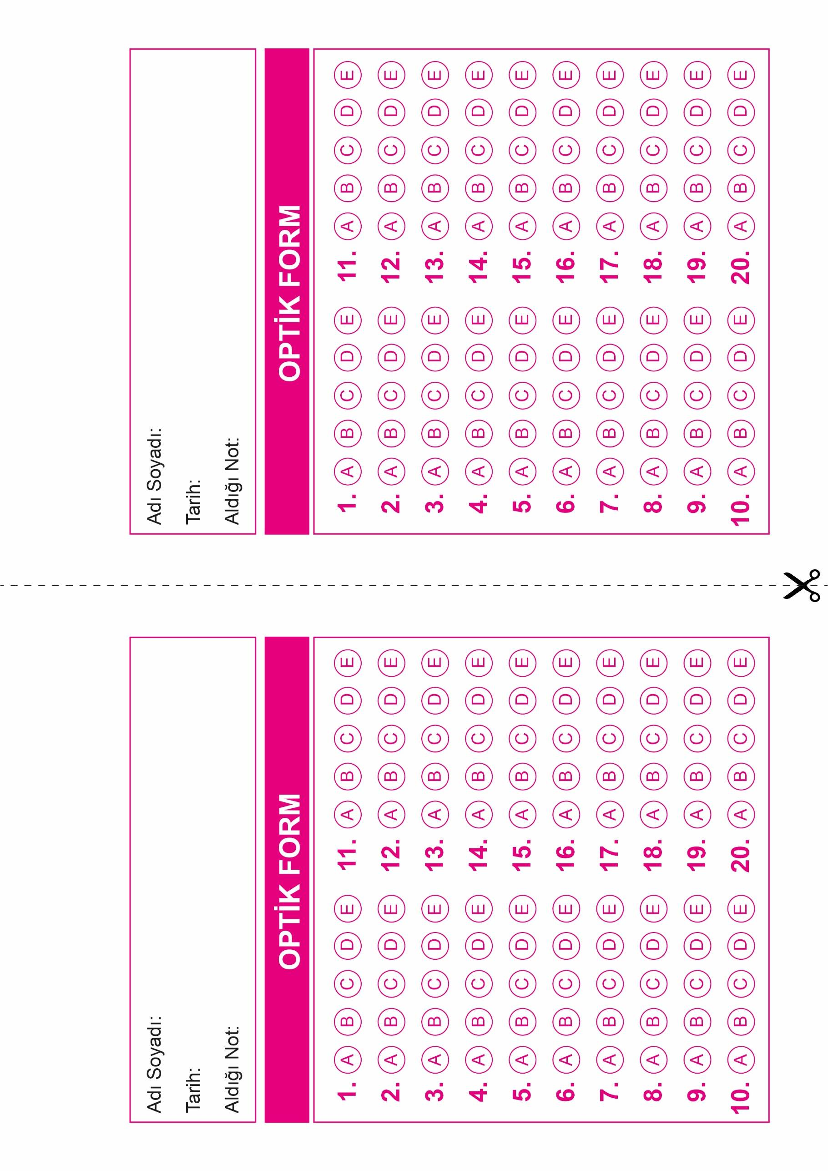

DİN KÜLTÜRÜ VE AHLAK BİLGİSİ

10. Sınıf 1. Dönem 1. Yazılı

OPTİK FORMU FOTOKOPİ İLE (A4 KAĞIDI) ÇOĞALTTIKTAN SONRA BURADAN KESEBİLİRSİNİZ.

DİN KÜLTÜRÜ VE AHLAK BİLGİSİ

10. Sınıf 1. Dönem 1. Yazılı



**10. SINIF SINAV VE CEVAP ANAHTARI İÇİN TIKLAYINIZ.**

